FARMBOT: DESENVOLVIMENTO DE UM ROBÔ AGRICULTOR PARA AUMENTO DA PRODUTIVIDADE NAS LAVOURAS – ETAPA 1

Caio Sottovia Gomide¹, Matheus Piazzalunga Neivock¹
¹IFMS – Instituto Federal de Educação, Ciência e Tecnologia de Mato Grosso do Sul – Campus Campo Grande / MS
caio.gomide@estudante.ifms.edu.br., matheus.neivock@ifms.edu.br
Área/Subárea: CAE - Ciências Agrárias e Engenharias / Eng. Agrícola Tipo de Pesquisa: Tecnológica
Palavras-chave: Farmbot. Robô Agricultor. Prototipações. Construção.

Introdução
De acordo com a ONU 2019, a população mundial deve chegar a 8,5 bilhões de habitantes em 2030 e 9,7 bilhões em 2050. Em estimativa nacional, o Instituto Brasileiro de Geografia e Estatística – IBGE (2018) aponta que somente no Brasil, haja 228,3 milhões de habitantes em 2034 e 233,2 milhões em 2047. Com a crescente populacional, gera-se uma expansão de cidades e, consequentemente, um aumento do consumo de alimentos per capita.
Segundo o IBGE (2017), o Brasil em 2017 possuía uma área de 351.289 mil hectares de terras para a produção agropecuária e cresceu apenas 5,8% no período de 2006 a 2017.
Recentemente, com as preocupações ambientais e com a preservação de florestas, o crescimento destas áreas de produção agropecuária tem sido mais controlado, levando à ampliação da produtividade, sem um aumento considerável da área a ser cultivada, logo pode-se afirmar que a tecnologia, será o principal caminho para o desenvolvimento da expansão agropecuária no Brasil, seja está relacionada aos aspectos biológicos, como melhoramento genético, seja relacionada com os equipamentos utilizados nesta atividade (SAATH e FACHINELLO, 2018).
Neste contexto, este trabalho busca desenvolver e prototipar um robô agricultor, denominado Farmbot, esta tecnologia é capaz de plantar sementes, avaliar a umidade da terra, regar conforme a condição climática e eliminar ervas daninhas, atualmente já existem modelos open source, porém, muitos deles são desenvolvidos para pequenas hortas, já este projeto, tem a função de integrar, a lavoura e o Farmbot.

Metodologia
Como forma de organizar o desenvolvimento do projeto, este foi dividido em quatro etapas principais, sendo elas:
1- Estrutural de movimentação linear e rotacional;
2- Eletrônica;
3- Lógica (software e programação);
4- Testes e validação.
Este trabalho está direcionado para a primeira etapa, ou seja, obter ao final das ações uma estrutura capaz de se mover e possuir uma movimentação interna XYZ para possibilitar a instalação de inúmeras ferramentas de cultivo.
Tem como objetivos específicos, realizar a modelagem em CAD dos protótipos, realizar a construção física destes protótipos e respectivas validações, com o intuito de se obter uma estrutura funcional, pronta para possibilitar o avanço do projeto para a próxima etapa. A figura 1 apresenta o fluxograma metodológico utilizado nesta etapa.
Figura 1 – Fluxograma metodológico.
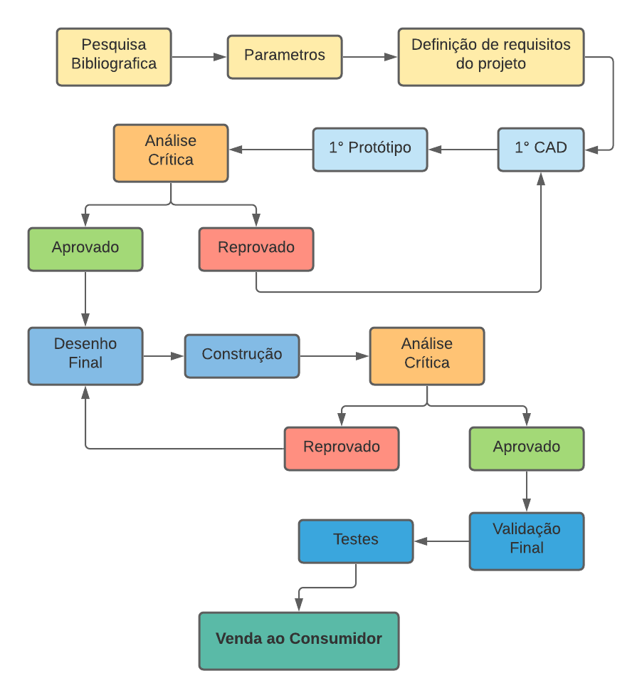
Fonte: Autores, 2021
Resultados e Análise
Na revisão literária foi constatado diversos modelos capazes de realizar as funcionalidades propostas, porém, nenhum modelo foi capaz de juntar todas as funcionalidades em um único produto. Assim, este projeto tem a função de unir todos estes mecanismos e torná-lo totalmente autônomo.
No primeiro protótipo CAD, as movimentações lineares ocorreram a partir da utilização do mecanismo V-SLOT, que consiste na utilização de rodas rolamentadas que deslizam sobre um perfil estrutural, gerando um sistema de movimentação leve e precisa. Também foram utilizadas chapas de aço cortadas a laser para a fixação das rodas rolamentadas, dos perfis estruturais e dos motores responsáveis pela movimentação. A Figura 2 ilustra a movimentação por meio da estrutura V-SLOT.

Figura 2 – Estrutura V-Slot

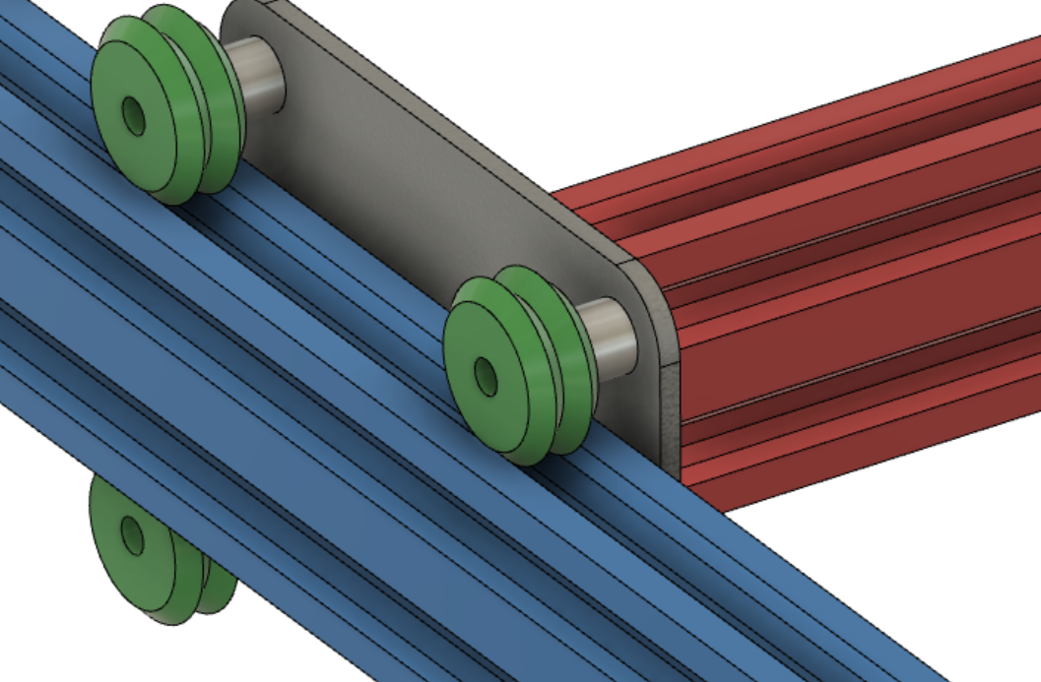
Fonte: Autores, 2021

Ao longo da execução do projeto percebeu-se a necessidade de construção de um protótipo para que várias medidas pudessem ser tiradas e então possobilitassem a realização do projeto em CAD. Para esta tarefa foi construído uma versão em madeira do protótipo projetado no computador. A madeira foi escolhida por ser um material realativamente assecível e que possui facilidade de conformação. A figura 3 apresenta uma visão do protótipo em madeira.
Figura 3 – Versão inicial do protótipo em madeira.
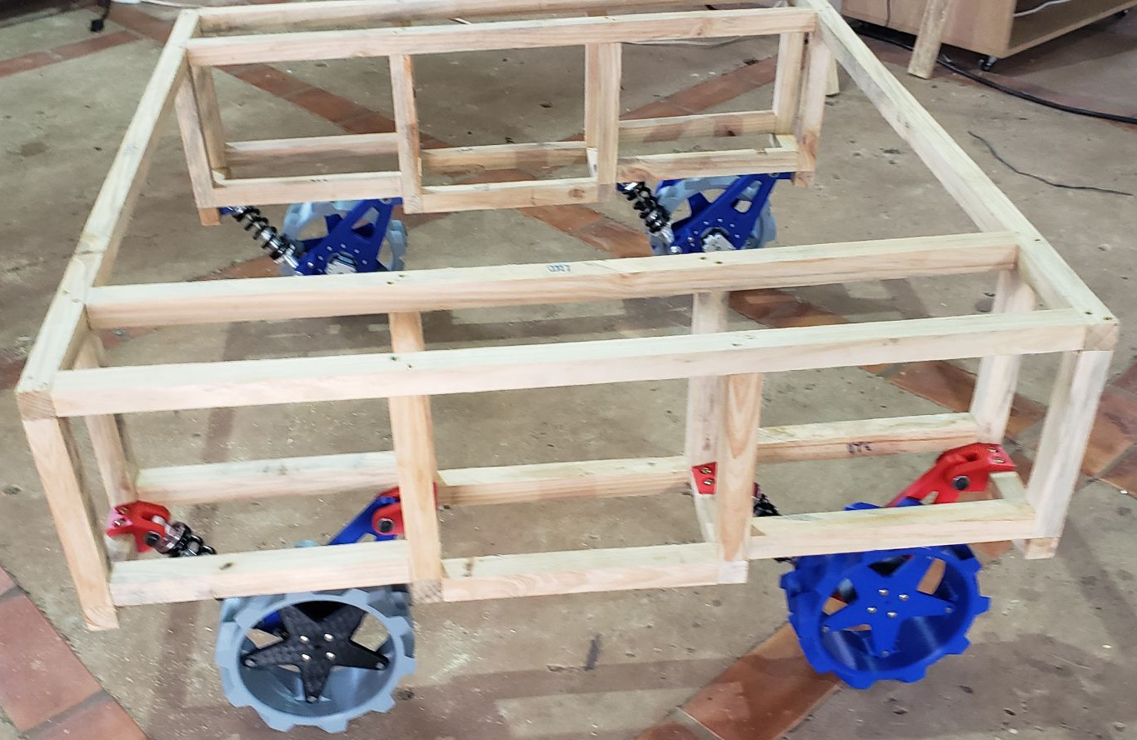
Fonte: Autores, 2021.
Após inúmeros testes, projeções e readequações, obteve-se o projeto final, o qual foi transformado em uma estrutura física por meio do processos como usinagem, corte a laser e soldagem. A figura 4 apresenta uma visão da estrutural em fase final de montagem.
Figura 4 – Estrutura metáliza em montagem.
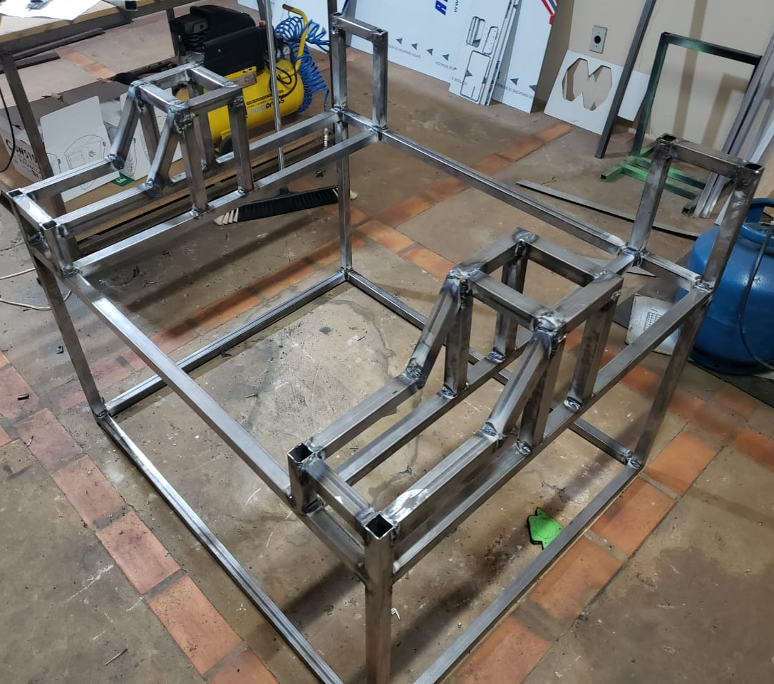
Fonte: Autores, 2021
Considerações Finais
Pode-se concluir que o desenvolvimento e prototipação de um robô agricultor, denominado Farmbot, capaz de plantar sementes, avaliar a umidade da terra, regar conforme a condição climática e eliminar ervas daninhas ainda está longe de sua finalização, mas como apresentado, o projeto geral, prevê sua execução em 4 etapas:
1- Estrutural de movimentação linear e rotacional;
2- Eletrônica;
3- Lógica (software e programação);
4- Testes e validação.
Neste sentido, mesmo não tendo finalizado completamente a etapa 1 neste trabalho, ficou claro que o resultado final obtido é muito robusto, pois inúmeras etapas de prototipação e validação de conceitos foram realizadas, resultando em uma estrutura rígida, capaz de receber os vários instrumentos e ferramentas de cultivo que serão utilizados nas próximas etapas.
Ao longo do trabalho, pôde ser visto ainda que vários materiais e conceitos foram avaliados, alguns incorporados, outros descartados e muitos melhorados, o que resultou em uma estrutura ainda não totalmente funcional, mas acabada o suficiente para já se vislumbrar o avanço do projeto para a próxima etapa.
A estrutura obtida neste projeto é rígida e possivelmente adequada ao objetivo proposto, além de possuir uma suspensão que corrige irregularidades do solo, o que evita torções do chassis e logo, um possível comprometimento da movimentação interna, onde serão implantadas as ferramentas de cultivo.

Referências
ONU - UNITED NATIONS. How certain are the United Nations global population projections? Nova York: ONU, 2019. Disponível em: < Population Facts >. Acesso em: 31 out. 2020.
IBGE - INSTITUTO BRASILEIRO DE GEOGRAFIA E ESTATÍSTICA. Projeção da População 2018: número de habitantes do país deve parar de crescer em 2047. Brasil: IBGE, 2018. Disponível em: < Projeção da População 2018: número de habitantes do país deve parar de crescer em 2047 >. Acesso em: 31 out. 2020.
IBGE - INSTITUTO BRASILEIRO DE GEOGRAFIA E ESTATÍSTICA. Censo Agro 2017: população ocupada nos estabelecimentos agropecuários cai 8,8%. Brasil: IBGE, 2019. Disponível em:<https://bityli.com/NaBwb> Acesso em: 31 out. 2020.
SAATH, K. C. de O. ; FACHINELLO, A. L. Crescimento da demanda mundial de alimentos e restrições do fator terra no Brasil. Rev. Econ. Sociol. Rural, Brasília , v. 56, n. 2, p. 195-212, Abr./Jun. 2018 . Disponível em: <https://bityli.com/oh6F1>. Acesso em: 31 out. 2020.

